三、投标须知正文

1.总则

1.1招标项目概况

1）可靠性
应通过利用如下的技术降低系统故障概率和有关影响正常运行的随机性（包括但不限于）：
- 使用已证明具有高可靠性的元件；
- 使用冗余机制。
- 主板类设备应喷涂三防漆。
2）可用性
投标人应在投标文件中提供系统的可用性指标值，包括计算依据、参数、过程及相关说明。

非换乘站LED屏
换乘站LED屏

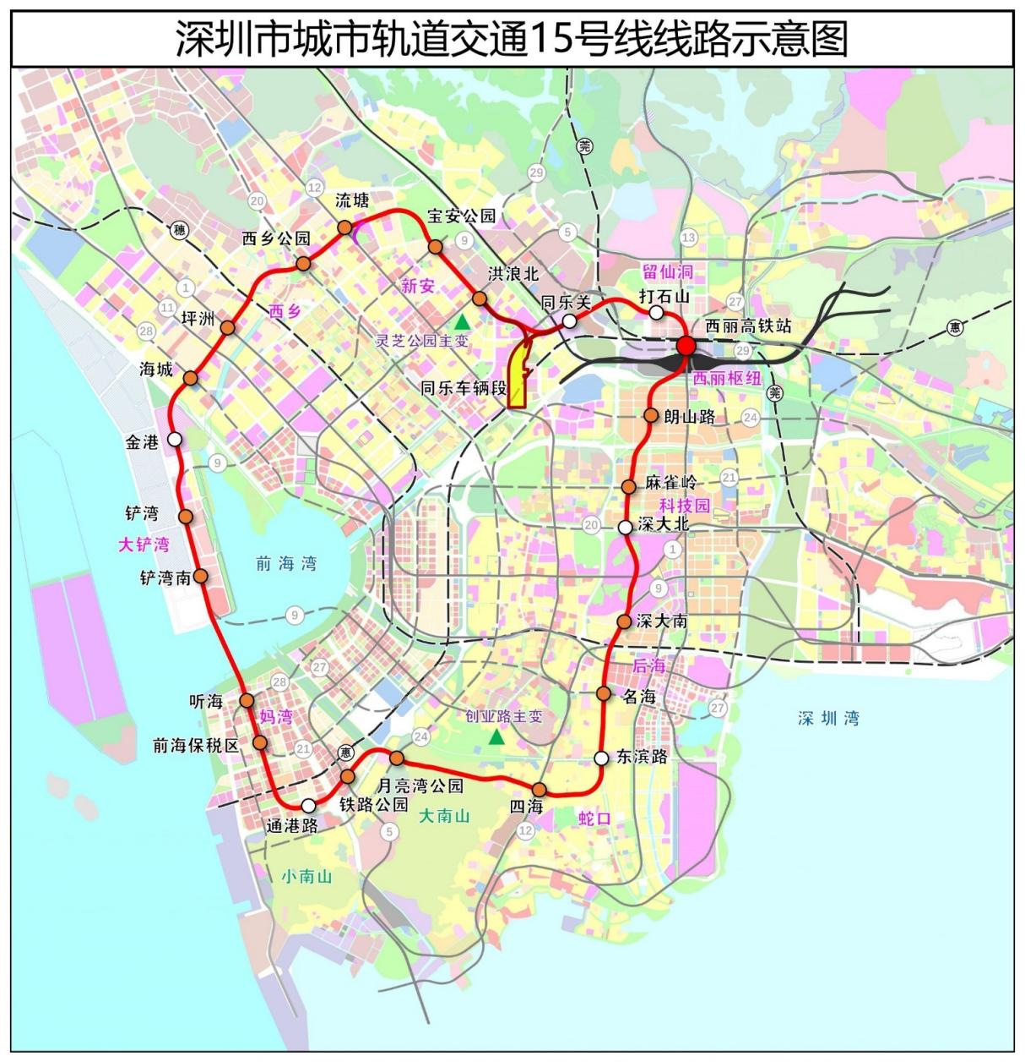

第三章 合同条款

第一部分 合同协议书

第一篇 合同协议书
买方（又称“甲方”或“发包人”）： 深圳市地铁集团有限公司
卖方（又称“乙方”或“承包人”）：
根据《中华人民共和国民法典》《中华人民共和国建筑法》及其他有关法律、法规，遵循平等、自愿、公平和诚实信用的原则，买卖双方就下述工程的设备采购事项协商一致，订立本合同，并自愿恪守。

第一节 15号线乘客信息系统
- .总则
  - 适用范围
本用户需求书适用于深圳市城市轨道交通15号线乘客信息系统设备及服务采购项目（以下简称“本项目”）的招标。
本《用户需求书》包括本项目的设备性能、系统组成、系统功能、运营要求、系统接口、供货范围、责任范围、技术服务、设计联络、培训、制造、出厂检验、保险、包装发货、运输、仓储、交货、项目管理、质量控制、硬件安装督导、软件安装、调试、测试和验收、质量保证期内系统缺陷的纠正和维护等的具体规定和要求。
本《用户需求书》是本项目设备集成采购项目招标的技术要求和准则，是投标人编制该工程本项目投标文件技术部分的依据。
  - 系统保证
    - 概述
1） 本项目的系统安全评估是对工程特定应用（Specific Application）的评估。投标人须保证本系统在各个阶段均符合国家相关规范标准及用户需求书中技术部分的各项要求，并对本系统在产品设计、制造、安装、测试/调试、试运行、开通、正式运营前等阶段进行工程全工程RAMS管理。
2） 投标人须按EN5012x的相关标准对系统进行RAMS保障工作，配合并接受招标人委托的独立第三方安全评估机构对本项目的安全评估（含 RAM）工作，参与评估机构组织的与本系统安全评估有关的各项专题会议。投标人应组建相应系统安全保证小组配合相关评估工作，并在项目的各阶段，向评估方提供所需文件。
3） 投标人系统保证小组的主要工作内容包括但不限于：至少明确一名技术负责人配合安全评估（含RAM）的相关工作，该人员需熟悉EN5012X和国家有关标准；制定并执行安全保证计划（含RAM）；组织实施全生命周期内的所有安全活动（含RAM）；并编写所有安全活动（含RAM）的所有产出物；对分包商提交的资料进行审查；协助第三方安全评估机构完成对项目的审核。
    - 可靠性、可用性及可维修性（RAM）要求
      - 系统故障定义
系统在运营期间出现故障，导致系统完全不能执行其应有功能。但是不包括那些因为一些外部输入失效所引致的情况，例如失去了外来的电力供应等。单一冗余设备故障（如服务器、工作站、网络交换机等）、个别功能失效或个别设备监控缺乏均不作系统故障计算。
      - RAM目标
通信RAM目标以本招标文件、设计文件及现行国家标准为准，投标人必须确保所有目标均能达到。
- 17号线一期乘客信息系统
- .总则
  - 适用范围
本用户需求书适用于深圳市城市轨道交通15号线乘客信息系统设备及服务采购项目（以下简称“本项目”）的招标。
本《用户需求书》包括本项目的设备性能、系统组成、系统功能、运营要求、系统接口、供货范围、责任范围、技术服务、设计联络、培训、制造、出厂检验、保险、包装发货、运输、仓储、交货、项目管理、质量控制、硬件安装督导、软件安装、调试、测试和验收、质量保证期内系统缺陷的纠正和维护等的具体规定和要求。
本《用户需求书》是本项目设备集成采购项目招标的技术要求和准则，是投标人编制该工程本项目投标文件技术部分的依据。
  - 系统保证
    - 概述
1） 本项目的系统安全评估是对工程特定应用（Specific Application）的评估。投标人须保证本系统在各个阶段均符合国家相关规范标准及用户需求书中技术部分的各项要求，并对本系统在产品设计、制造、安装、测试/调试、试运行、开通、正式运营前等阶段进行工程全工程RAMS管理。
2） 投标人须按EN5012x的相关标准对系统进行RAMS保障工作，配合并接受招标人委托的独立第三方安全评估机构对本项目的安全评估（含 RAM）工作，参与评估机构组织的与本系统安全评估有关的各项专题会议。投标人应组建相应系统安全保证小组配合相关评估工作，并在项目的各阶段，向评估方提供所需文件。
3） 投标人系统保证小组的主要工作内容包括但不限于：至少明确一名技术负责人配合安全评估（含RAM）的相关工作，该人员需熟悉EN5012X和国家有关标准；制定并执行安全保证计划（含RAM）；组织实施全生命周期内的所有安全活动（含RAM）；并编写所有安全活动（含RAM）的所有产出物；对分包商提交的资料进行审查；协助第三方安全评估机构完成对项目的审核。
    - 可靠性、可用性及可维修性（RAM）要求
      - 系统故障定义
系统在运营期间出现故障，导致系统完全不能执行其应有功能。但是不包括那些因为一些外部输入失效所引致的情况，例如失去了外来的电力供应等。单一冗余设备故障（如服务器、工作站、网络交换机等）、个别功能失效或个别设备监控缺乏均不作系统故障计算。
      - RAM目标
通信RAM目标以本招标文件、设计文件及现行国家标准为准，投标人必须确保所有目标均能达到。

第六章 图纸（如有）
无

招标要求

3.1 总体要求
★1）本用户需求书仅提出本工程最基本的技术要求或主要要求，不应理解成完整的详细要求，投标人应对本用户需求书进行完善和细化，如有遗漏，投标人应予以补充，否则，一旦中标将认为投标人认同遗漏部分并免费补足。

2 设计联络的安排
计划共进行三次设计联络会：

10.2.1 第一次设计联络会议
根据本工程各系统总体计划，按时召开第一次设计联络会议。
预定会期：10个工作日。
参会人数：按10人考虑（不包含投标人人员）。
会议地点：招标人所在地。

